Лабораторная работа 02
ПСКП
ПОИТ-3
Задание 01
- Разработайте серверное приложение 02-01, которое на запрос http://localhost:5000/html возвращает ответ, в теле которого содержится содержимое файла index.html (расположен в той же папке, что и скрипт 02-01.js).
- Файл index.html содержит статическую HTML-разметку с данными студента (факультет, курс, группа, фамилия, имя и отчество).
- С помощью браузера проверьте работоспособность приложения.

Задание 02
- Разработайте серверное приложение 02-02, которое на GET-запрос http://localhost:5000/png возвращает ответ, в теле которого содержится содержимое файла pic.png (image/png, расположен в той же папке, что и скрипт 02-02.js).
- Файл pic.png содержит любое изображение в формате png.
- С помощью браузера проверьте работоспособность приложения.

Задание 03
- Разработайте серверное приложение 02-03, которое на GET-запрос http://localhost:5000/api/name возвращает ответ, в теле которого содержится ваша фамилия имя и отчество в текстовом виде (text/plain).
- C помощью браузера проверьте работоспособность приложения.
- Проверьте работоспособность приложения с помощью POSTMAN.

Задание 04
- Разработайте серверное приложение 02-04, которое на запрос к http://localhost:5000/xmlhttprequest возвращает ответ, в теле которого содержится содержимое файла xmlhttprequest.html (расположен в той же папке, что и скрипт 02-04.js).
- Файл xmlhttprequest.html содержит HTML-разметку и JS.
- С помощью объекта XMLHTTPRequest выполняется асинхронный GET-запрос к http://localhost:5000/api/name и полученный ответ (фамилия, имя и отчество) динамически встраивается в HTML-разметку страницы.

Задание 05
- Разработайте серверное приложение 02-05, которое на запрос к http://localhost:5000/fetch возвращает ответ, в теле которого содержится содержимое файла fetch.html (расположен в той же папке, что и скрипт 02-05.js).
- Файл fetch.html содержит HTML-разметку и JS.
- С помощью объекта fetch выполняется асинхронный GET-запрос к http://localhost:5000/api/name и полученный ответ (фамилия, имя и отчество) динамически встраивается в HTML-разметку страницы.

Задание 06
- Разработайте серверное приложение 02-06, которое на запрос к http://localhost:5000/jquery возвращает ответ, в теле которого содержится содержимое файла jquery.html (расположен в той же папке, что и скрипт 02-06.js).
- Файл jquery.html содержит HTML-разметку и JS.
- С помощью jQuery.Ajax (функция библиотеки jQuery, обеспечьте в jquery.html соответствующий <script> c jQuery CDN: https://code.jquery.com) выполняется асинхронный GET-запрос к http://localhost:5000/api/name и полученный ответ (фамилия, имя и отчество) динамически встраивается в HTML-разметку страницы.

Задание 07.Ответьте на следующие вопросы

- Перечислите основные свойства сервера NODE.JS
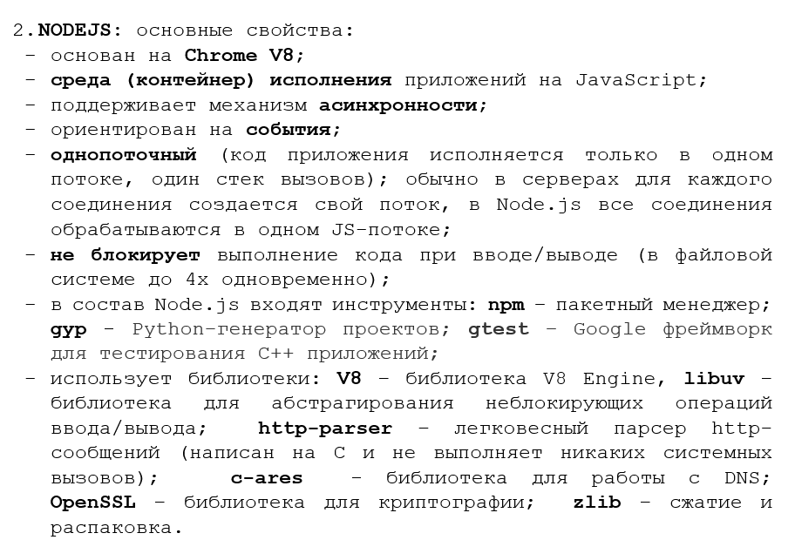
- Что такое npm?
npm (Node Package Manager) - это менеджер пакетов для Node.js, который позволяет устанавливать, обновлять и управлять зависимостями в проектах. Он также предоставляет доступ к огромному репозиторию пакетов с открытым исходным кодом.
- Поясните назначение HTTP-заголовка Content-Type.
Content-Type указывает тип передаваемых данных в теле HTTP-запроса или ответа. Он помогает клиенту правильно интерпретировать полученные данные (например, text/html для HTML-страниц, application/json для JSON-данных, image/png для изображений).
- Поясните назначение функции require.
require - это функция в Node.js для подключения модулей. Она позволяет импортировать:
- Встроенные модули Node.js (например, http, fs)
- Сторонние модули из npm
- Собственные файлы и модули проекта
- Поясните понятие «Модуль Node.js».
Модуль Node.js - это независимый блок кода, который инкапсулирует определенную функциональность и может быть повторно использован в других частях приложения. Каждый файл в Node.js автоматически является модулем.
- Поясните понятие «Node.js built-in modules» («Node.js Core modules»).
Это встроенные модули, которые поставляются вместе с Node.js и не требуют дополнительной установки через npm. Они обеспечивают базовую функциональность для работы с файловой системой, сетью, HTTP и другими системными возможностями.
- Какой модуль NODE.JS обеспечивает работу с протоколом HTTP?
Модуль 'http' (http) обеспечивает работу с протоколом HTTP. Он позволяет создавать HTTP-серверы и выполнять HTTP-запросы.
- Какой модуль NODE.JS обеспечивает работу с файловой системой?
Модуль 'fs' (file system) обеспечивает работу с файловой системой. Он предоставляет функции для чтения, записи, удаления файлов и работы с директориями.

